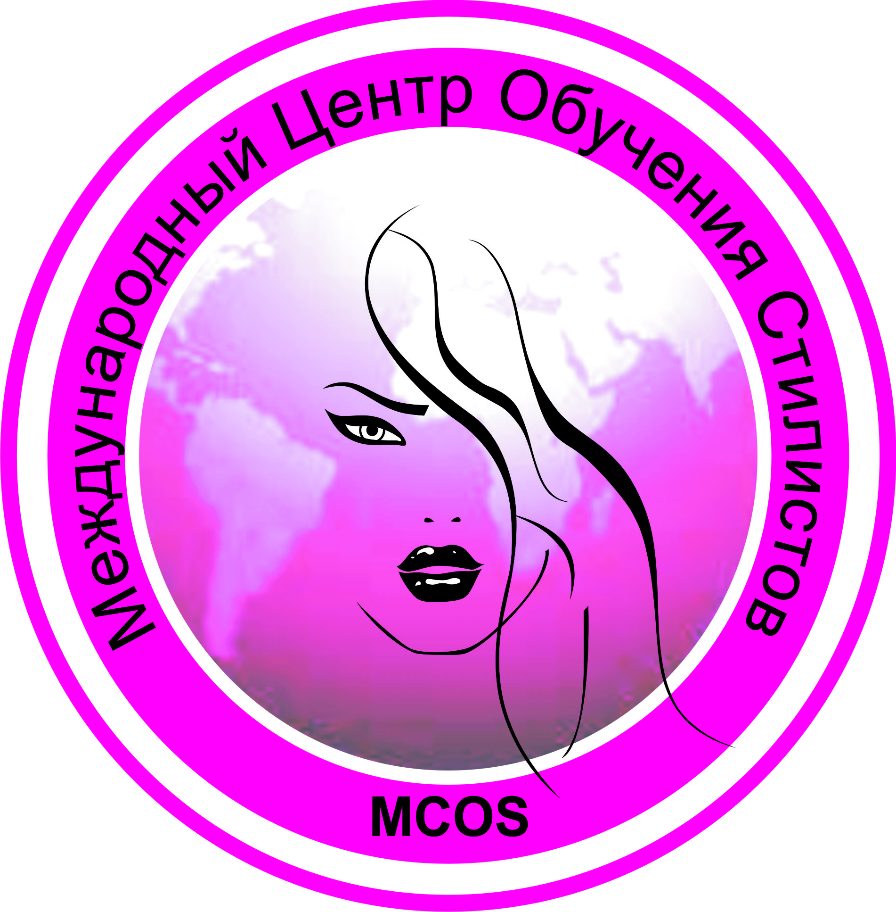
МЕЖДУНАРОДНАЯ АССОЦИАЦИЯ СТИЛИСТОВ СК МБУ «ЦЕНТР МОЛОДЁЖИ»
АКАДЕМИЯ
СТИЛИСТОВ

РЕГЛАМЕНТ
СОРЕВНОВАНИЙ
Первого Открытого Международного Чемпионата
По парикмахерскому и визажному искусству
«Движение Солнца»
9 сентября 2017
Город-курорт КИСЛОВОДСК

Женские мастера + юниоры
Мужские мастера + юниоры
Визажисты мастера + юниоры

Женские и Мужские мастера + Юниоры

Виды работ:
- Модный Образ Мегаполиса ( Женские мастера) + Юниоры
- Прическа новобрачной ( Женские мастера) + Юниоры
- Фантазийный образ ( Женские мастера)
- Макияж новобрачной ( Мастера мастера ) + Юниоры
- Макияж подиумный ( Мастера мастера ) + Юниоры
- Модный Образ Мегаполиса ( Мужские мастера)
- Барбер батл (Мужские мастера)
- Мехенди (Женские мастера)

Общие правила соревнований
1. Номера зеркал. За 15 минут до начала соревнований объявляется распределение рабочих мест. Участники направляются к своим рабочим местам перед началом соревнования.
2. Генеральный Эксперт проверяет, соответствует ли номер зеркала имени участника.
3. Моделям не разрешается помогать участникам соревнований в создании причесок (например, сушить волосы, дотрагиваться до волос и т.д.).
4. Во время прохода судей модели должны сидеть лицом к зеркалу, если не будет дана иная команда.
5. На моделях должны быть надеты пеньюары.
6. Нарушения Регламента соревнований или несоблюдение правил выполнения конкурсных работ наказываются Старейшинами в соответствии с действующим перечнем нарушений и штрафных санкций. Участники соревнований могут ознакомиться с количеством начисленных им штрафных баллов по протоколу результатов.
7. Штрафные баллы. Базовый минимум штрафных баллов составляет 3 балла за каждое нарушение и начисляется комиссией, состоящей из 3-х судей. За невыполнение команды «Стоп» начисляется 3 штрафных балла.
8. Средства поддержки в прическе. Использование каких-либо средств поддержки в прическе наказывается штрафными баллами (если запрещено общим регламентом) .
9. Макияж. Запрещено чрезмерное использование макияжа в мужской секции, могут быть начислены штрафные баллы.
10. Одежда. Одежда моделей должна быть стильной и подходить под образ.
11. Дисквалификация
а) участники могут участвовать только с одной моделью в одном виде работ.
Запрещено представлять несколько работ в одном виде соревнований.
б) за обмен присвоенных номеров зеркал с другими участниками
12. Оценка работ производится жюри согласно жесткому регламенту оценивания и присвоения баллов по позициям, предъявляемым, как требуемые к работе. Распределение мест производится согласно присвоенным баллам. Если в номинации заявлен один участник, все равно присвоение балов будет осуществляться в строгом соответствии с регламентом. Определение места, занятое участником будет производиться согласно полученным им баллам. Если участник заявлен единственным в номинации, это ему не гарантирует присвоение первого места только лишь из- за отсутствия прямых соперников в данной номинации.

Юниоры до 23 лет, Мастера-взрослые с 23 лет.
У Юниоров на все номинации добавляются по 10 мин.

Регламент соревнований
парикмахеры

Женские мастера + Юниоры

Модный Образ Мегаполиса
Женские мастера + Юниоры
На модели
Без ограничений в возрасте – участники любого возраста

Участник выполняет стрижку, создавая четкую геометрическую форму. Участники соревнований располагаются со своими моделями у зеркала с присвоенным им номером. Волосы модели должны быть заранее подготовлены, но не уложены. Участников соревнований попросят зачесать волосы назад. Во время прохода Экспертов, всех участников соревнований попросят отойти от своих моделей и подождать рядом с ареной соревнований. После прохода Экспертов, Генеральный Эксперт подзовет участников соревнований обратно к их зеркалам и объявит начало соревнования.
Участники могут по желанию увлажнить волосы. Прическа должна быть создана за отведенное время.

Стрижка
Перед началом соревнований, длина волос должна составлять не менее 10 см по всей голове. Волосы не должны быть предварительно пострижены и/или уложены. Волосы должны быть подстрижены минимум на 4 см за предоставленное время. Эксперты проверят соблюдение данного правила.
Требуемая форма
Симметрия, асимметрия (в разных техниках, сохраняя плоскостные линии) - единая для всех участников.
Инструменты для стрижки
Разрешено использование любых инструментов для стрижки.
Цвет
Использование цветов свободно. Окрашивание модели выполняется предварительно. Цветовое решение продумывается конкурсантом и выполняется в различных техниках окрашивания. Для дизайна окрашивания используются от двух и более контрастных цветов. Цветные спреи запрещены.
Инструменты для укладки
Разрешено использование любых инструментов для укладки.
Средства для стайлинга
Разрешено использование любых стайлинговых средств.
Наращивание
Наращивание волос разрешено.
Судьи
Оценивают четкость выполнения работы, чистые линии, общее впечатление прически, стиля, цвета и наряда. При оценке, судьи должны иметь возможность видеть прическу целиком, в том числе сверху.
Штрафные санкции
Участники, не соблюдающие вышеуказанные правила, будут наказываться Экспертами начислением штрафных баллов.

Время
Мастера 30 минут
Юниоры 40 минут
Критерии оценок
Форма, чистота, целостность композиции, единство образа и стиля, выдержанность общего стилистического решения модели, сложность, эффектность образа.
Оценки
Максимум: 30 баллов
Минимум: 24 балла

В помещениях для подготовки к соревнованиям электрические розетки и зеркала не
предоставляются
На арене соревнований на каждого участника предоставляется только 1 розетка, мощностью не превышающей 2000 W. Только один прибор может быть использован одновременно (никаких адаптеров/переходников).

Прическа Новобрачной
Женские мастера + Юниоры
На модели
Без ограничений в возрасте – участники любого возраста

Участники соревнований располагаются со своими моделями у зеркала с присвоенным им номером. Волосы модели должны быть прямыми и гладкими. Участников соревнований попросят зачесать волосы назад. Во время прохода Экспертов, всех участников соревнований попросят отойти от своих моделей и подождать рядом с ареной соревнований. После прохода Экспертов, которые зачешут волосы всех моделей назад, Генеральный Эксперт подзовет участников соревнований обратно к их зеркалам и объявит начало соревнования.

Положение для парикмахеров:

Прическа должна быть создана за отведенное время. Участники выполняют традиционную прическу новобрачной на длинных волосах в духе общего законченного образа. В конце соревнования, в течение отведенного на работу времени, участники могут использовать ножницы для подчистки кончиков волос.

Длина волос
Длина волос по всей голове не короче 15 см (кроме челки). Градуировка волос любая.
Цвет
Использование цветов свободно. Цветные спреи запрещены.
Инструменты для укладки
Разрешено использование любых инструментов для укладки.
Средства для стайлинга
Разрешено использование всех стайлинговых средств.
Поддержка прически
Использование каких-либо средств поддержки в прическе запрещено (валики,сетки и т.д.)
Постижи
Использование постижей запрещено.
Украшения
Использование украшений разрешено не более 10% покрытия поверхности причёски.
Наращивание
Наращивание волос разрешено.
Судьи
Оценивают общее впечатление прически, стиля и цвета. При оценке, судьи должны иметь возможность видеть прическу целиком, в том числе сверху.
Штрафные санкции
Участники, не соблюдающие вышеуказанные правила, будут наказываться Экспертами начислением штрафных баллов.
Время:
Мастера 30 минут
Юниоры 40 минут.
Критерии оценки
Форма, сбалансированность прически с внешними данными модели, чистота исполнения, общий образ.
Оценки
Максимум: 30 баллов
Минимум: 24 балла

В помещениях для подготовки к соревнованиям электрические розетки и зеркала не предоставляются.
На арене соревнований на каждого участника предоставляется только 1 розетка, мощностью не превышающей 2000 W. Только один прибор может быть использован одновременно (никаких адаптеров/переходников).

Фантазийный образ

Общие положения для парикмахеров:
Участники выходят на арену соревнований со своими моделями , готовыми к оцениванию членами жюри. Старейшины укажут, где следует расположиться моделям, после чего участники смогут в случае необходимости совершить заключительные поправки за отведенные на это 3 минуты, после подачи сигнала Экспертом.
Участники создают фантазийную прическу до выхода моделей на арену соревнований. Оценка судей основывается на таких критериях, как креативность прически и выраженная идея.

Положение для парикмахеров:

Прическа должна быть создана заранее. Участники выполняют завершение создания дизайна для модели.
Возможно создание образа с применением плетений, закручиваний, различных элементов прически, таких как сетки, цветы, конусы, пряди, ребра, каркасы и т.п. Главное в работе парикмахера- достичь максимального фантазийного образа.

Критерии оценок

- Форма, чистота, целостность композиции,
- единство образа и стиля,
- выдержанность общего стилистического решения модели,
- креативность

Судьи
Оценивают общее впечатление полного фантазийного образа ( прическа, стиль , цвет, макияж, одежда). При оценке, судьи должны иметь возможность видеть прическу целиком, в том числе сверху.
Штрафные санкции
Участники, не соблюдающие вышеуказанные правила, будут наказываться Экспертами начислением штрафных баллов.
Время
5 минут
Оценки
Максимум: 30 баллов
Минимум: 24 балла.

В помещениях для подготовки к соревнованиям электрические розетки и зеркала не предоставляются.
На арене соревнований на каждого участника предоставляется только 1 розетка, мощностью не превышающей 2000 W. Только один прибор может быть использован одновременно (никаких адаптеров/переходников).

Регламент соревнований
визажисты

Женские мастера + Юниоры

Макияж Новобрачной

Макияж должен быть выполнен за отведенное время. Предварительно могут быть выполнены наращивание ресниц, грунтовка (нанесение тонального крема и пудры натурального тона на лицо и шею модели)
Запрещается:

- коррекция формы лица до сигнала старта,
- использование трафаретов и иных вспомогательных средств,
- предварительная разметка,
- наличие эскизов, фотографий и фотофайлов на гаджетах на рабочем месте,
- выполнение рисунка на лбу, скулах, подбородке,
- выполнение рисунка выше 20 мм настоящей брови модели,
- использование крупных декоративных элементов, закрывающих сегменты лица.
- использование изделий из папье маше, театральных заготовок, киносъемочных декораций и т.п.
Разрешается:
- использование страз,
- выполнение рисунка или элементы рисунка в области сегмента глаза не выше 20 мм от наивысшей точки брови и не ниже линии вершины скулы,
- использование собственного таймера или часов на арене.

Критерии оценки:
- макияж (техника, компоновка, композиция, согласованность цветового решения, цвет, чистота, оригинальность, сложность)
- цвет (гармония, оригинальность)
- единство образа и стиля модели

Время: мастера 25 минут
Юниоры 35 минут.
Оценки
Максимум: 30 баллов
Минимум: 24 балла

Подиумный макияж
Подиумный макияж должен создаваться в соответствии с последними тенденциями моды и выражать предложенную тему. Участники должны подчеркнуть индивидуальный стиль модели. Участники могут свободно выбирать костюмы для своих моделей, в соответствии с направлениями высокой моды.
Макияж должен быть выполнен за отведенное время. Предварительно могут быть выполнены наращивание ресниц, грунтовка (нанесение тонального крема и пудры натурального тона на лицо и шею модели)
Запрещается:

- коррекция формы лица до сигнала старта,
- использование трафаретов и иных вспомогательных средств,
- предварительная разметка,
- наличие эскизов, фотографий и фотофайлов на гаджетах на рабочем месте,
- выполнение рисунка на лбу, скулах, подбородке,
- выполнение рисунка выше 20 мм настоящей брови модели,
- использование крупных декоративных элементов, закрывающих сегменты лица.
- использование изделий из папье маше, театральных заготовок, киносъемочных декораций и т.п.
Разрешается:
- использование мелкого декора, соответствующего создаваемому образу (перья, блестки, стразы, пайетки, кружев),
- выполнение рисунка или элементы рисунка в области сегмента глаза не выше 20 мм от наивысшей точки брови и не ниже линии вершины скулы,
- использование собственного таймера или часов на арене.
Критерии оценки:
- макияж (техника, компоновка, композиция, согласованность цветового решения, цвет, чистота, оригинальность, сложность)
- цвет (гармония, оригинальность)
- единство образа и стиля модели

Время: мастера 35 минут
Юниоры 45 минут.
Оценки
Максимум: 30 баллов
Минимум: 24 балла

Регламент соревнований
парикмахеры

Мужские мастера

Модный Образ Мегаполиса

Полный модный образ Мужские мастера.

Мужские мастера
На модели
Работа, подготовленная заранее
Без ограничений в возрасте– участники любого возраста
Участники и модели выходят на арену соревнований с заранее подготовленной работой, готовой к оцениванию членами жюри. Старейшины укажут, где следует расположиться моделям, после чего участники смогут совершить заключительные поправки в отведенные на это 5 минут, после подачи сигнала Главного Эксперта.
Длина волос
Произвольная.
Наращивание
Наращивание волос разрешено и должно быть осуществлено до начала соревнования.
Макияж
За макияж, который Старейшины посчитают чрезмерным, будут начислены штрафные баллы.
Судьи
Оценивают четкость выполнения работы, чистые линии, общее впечатление прически, стиля в одежде. При оценке, судьи должны иметь возможность видеть прическу целиком, в том числе сверху.
Штрафные санкции
Участники, не соблюдающие вышеуказанные правила, будут наказываться Экспертами начислением штрафных баллов.
Время
5 минут
Критерии оценок
Форма, чистота, целостность композиции, единство образа и стиля, выдержанность общего стилистического решения модели, сложность, эффектность образа.
Оценки
Максимум: 30 баллов
Минимум: 24 балла

Барбер батл

Мужские мастера
На модели
Без ограничений в возрасте – участники любого возраста

Участники соревнований располагаются со своими моделями у зеркала с присвоенным им номером. Волосы должны быть заранее подготовлены, но не уложены. Участников соревнований попросят зачесать волосы назад. Во время прохода Экспертов, всех участников соревнований попросят отойти от своих моделей и подождать рядом с ареной соревнований. После прохода Экспертов, Генеральный Эксперт подзовет участников соревнований обратно к их зеркалам и объявит начало соревнования.
Участники могут по желанию увлажнить волосы. Конкурсная работа должна быть создана за отведенное время. Участники выполняют стрижку волос и стрижку бороды. Обязательно выполнение укладки, как завершающего этапа создания образа.

Простригаемая форма: выведенный фейд и комбинирование его со свободной интерпретацией в теменной зоне

Стрижка
Перед началом соревнований, длина волос должна составлять: в теменной зоне не менее 3 см, по периметру головы (над ушами, в затылочной зоне) должна составлять не менее 1 см. Волосы не должны быть предварительно пострижены и/или уложены. За предоставленное время волосы должны быть подстрижены минимум на 0,5 см. Эксперты проверят соблюдение данного правила.
Простригаемая форма: выведенный фейд и комбинирование его со свободной интерпретацией в теменной зоне

Стрижка бороды
Длина волос бороды должна составлять не менее 0,5 см. Борода не должна быть предварительно пострижена и/или уложена. Борода должна быть подстрижена за предоставленное время. Эксперты проверят соблюдение данного правила.

Контуры
Перед началом соревнований Эксперты проверяют контуры волос в затылочной и боковых зонах, и контуры бороды. Они не должны быть подготовлены заранее.
Инструменты для стрижки
Машинки разрешены. Все прочие инструменты для стрижки разрешены.
Цвет
Использование цветов свободно. Цветные спреи запрещены.
Инструменты для укладки
Разрешено использование любых инструментов для укладки.
Средства для стайлинга
Разрешено использование любых стайлинговых средств.
Наращивание
Наращивание волос запрещено.
Судьи
Оценивают общее впечатление , стиля, образа (причёска, борода). При оценке, судьи должны иметь возможность видеть прическу, бороду целиком, в том числе сверху. Оцениваются качество выполненной стрижки и дизайна бороды в целом, своеобразность работы с моделью, чистота выполненного перехода в фейде, чистота и точность окантовки, моделирование бороды, укладка для выполненной формы.
Штрафные санкции
Участники, не соблюдающие вышеуказанные правила, будут наказываться Экспертами начислением штрафных баллов.
Время
35 минут
Критерии оценок
Форма, чистота, целостность композиции, единство образа и стиля, выдержанность общего стилистического решения модели, сложность, эффектность образа.

Оценки
Максимум: 30 баллов
Минимум: 24 балла

Регламент соревнований
Мехенди

Мастера
На модели
Без ограничений в возрасте – участники любого возраста

Участники соревнований располагаются со своими моделями за столами с присвоенным им номером. Руки модели должны быть без видимых повреждений, следов аллергии. Рисунки модели не должны быть заранее подготовлены. Во время прохода Экспертов, всех участников соревнований попросят отойти от своих моделей и подождать рядом с ареной соревнований. После прохода Экспертов Генеральный Эксперт подзовет участников соревнований обратно к их столам и объявит начало соревнования.
Положение
Рисунки не должны быть предварительно прорисованы. Рисунок должен иметь размер не менее
(5 см * 5 см) может расположиться как в области кисти так и на зоне предплечия. Эксперты проверят соблюдение данного правила.
Контуры
Запрещено перед началом соревнований отмечать контуры планируемых рисунков. Они не должны быть подготовлены заранее. Эксперты проверят соблюдение данного правила.
Инструменты для нанесения рисунка
Разрешено использование любых инструментов для рисунка и дизайна.
Цвет
Использование цветов свободно. Сложность цветового оформления рисунка влияет на итоговый балл. Рисунок может быть оформлен из нескольких цветов.
Линии рисунков
Выполняемые рисунки должны состоять из множества пересекающихся изогнутых линий, образовывая интересный дизайн. Рисунок может быть выдержан в определенном стиле создания узоров. Также, рисунок может быть выполнен с заполнением цветом внутренних объемов. Рисунки, образованные одной изогнутой линией наподобие молнии, двумя или тремя пересекающимися ломаными и (или) прямыми линиями, как конкурсная работа не рассматриваются.
Основная форма
Основной эскиз выбирается участником свободно. Цвет свободный. Дизайн должен быть выдержан в общем стилевом решении.
Средства
Используется только хна любых цветов.
Судьи
Оценивают общее впечатление формы, чистоты рисунка и цветов. При оценке, судьи должны иметь возможность видеть рисунок целиком.
Штрафные санкции
Участники, не соблюдающие вышеуказанные правила, будут наказываться Экспертами начислением штрафных баллов.
Время
Мастера 15 минут
Критерии оценок
Форма, чистота, чёткость линий рисунка, целостность композиции, единство образа и стиля, выдержанность общего стилистического решения модели, сложность, эффектность образа.
Оценки
Максимум: 30 балла
Минимум: 20 балл

Начисление баллов производится по следующим критериям:
0-7 баллов – сложность рисунка
0-6 баллов – чистота исполнения
0-5 баллов – сбалансированность рисунка
0-5 баллов – цветовое решение (форма) рисунка
0-5 баллов – величина поверхности рисунка
0-2 балла – общее впечатление от образа модели.

Ассоциация Стилистов СК
МБУ «Центр Молодёжи»

E-mail: as-sk2017@mail.ru
Контактное лицо: Королёва Наталья Николаевна.
Тел. 8 938 48 10 888

РЕГИСТРАЦИОННАЯ ФОРМА ДЛЯ УЧАСТИЯ №
в Открытом ЧEМПИОНАТЕ по парикмахерскому искусству и визажу.
Город-курорт Кисловодск, 9 сентября 2017 года, Курортный бульвар, площадь Нарзанной галереи

Регион, город: .
Название, адрес и телефон салона: .
Фамилия, имя, отчество участника: .
Паспортные данные участника: .
Дата рождения: .
Домашний адрес: .
Контактные телефоны: .
Стаж работы (документ, подтверждающий квалификацию):
КАТЕГОРИЯ .

ОСНОВНАЯ КОНКУРСНАЯ ПРОГРАММА
Я хотел(а) бы участвовать в конкурсе: (отметьте крестиком соответствующий прямоугольник)

Номинация | мастер | юниор | мастер | юниор
Женские мастера
Модный образ мегаполиса | 1200 | 800
Причёска новобрачной | 1200 | 800
Фантазийный образ | 1000
Мужские мастера
Модный образ мегаполиса | 1000
Барбер батл | 1200
Визажисты
Макияж новобрачной | 1200 | 800
Макияж подиумный | 1200 | 800
Мехенди | 1000
Итого:

Скидки! Коллективным участникам (10 и более участников от салона) скидка 10 % ,
Участникам, подавшим заявление на участие в трёх и более номинациях скидка 10%.
С условиями соревнований можно ознакомиться на сайте: www.as-sk.ru Заявки принимаются до 5 сентября 2017 г.
Внимание! В случае отказа от участия в Чемпионате менее чем за 2 дня до его начала, денежные средства участнику не возвращаются.
Я обязуюсь принять правила и условия Открытого Международного Чемпионата по парикмахерскому искусству и визажу. Обязуюсь твердо их знать и выполнять.

« » 2017 г. Подпись: .

